TẬP HUẤN NGHIỆP VỤ NÂNG CAO KIẾN THỨC PHÁP LUẬT
CHO ĐỘI NGŨ HÒA GIẢI VIÊN TRÊN ĐỊA BÀN HUYỆN HẬU LỘC

Ngày 19 tháng 4 năm 2022, Sở Tư pháp đã phối hợp với UBND huyện Hậu Lộc tổ chức Hội nghị tập huấn nghiệp vụ về công tác hòa giải ở cơ sở, Hội nghị được tổ chức bằng hình thức trực tuyến với 01 điểm cầu tại UBND huyện Hậu Lộc và 23 điểm cầu tại UBND các xã, thị trấn trên địa bàn. Tại Hội nghị đã có sự tham gia của 1033 đại biểu (trong đó có 23 lãnh đạo cấp xã, 23 cán bộ Tư pháp - hộ tịch và 987 hòa giải viên trên địa bàn). Phát biểu tại Hội nghị đồng chí Yên Tuấn Hưng - Phó Chủ tịch UBND huyện Hậu Lộc đã chỉ rõ những kết quả đạt được của huyện Hậu Lộc đối với công tác hòa giải ở cơ sở cũng như một số tồn tại, hạn chế của công tác này trên địa bàn, qua đó đồng chí chỉ đạo UBND các xã, thị trấn tiếp tục quan tâm kiện toàn tổ hòa giải ở cơ sở, tạo điều kiện để phát huy năng lực của từng hòa giải viên trong công tác hòa giải ở cơ sở góp phần xây dựng cuộc sống bình yên, ấm no, hạnh phúc trong Nhân dân. Đồng chí cũng đã cảm ơn Sở Tư pháp Thanh Hóa đã quan tâm tập huấn nghiệp vụ và kiến thức pháp luật cho 100% đội ngũ hòa giải viên trên địa bàn.
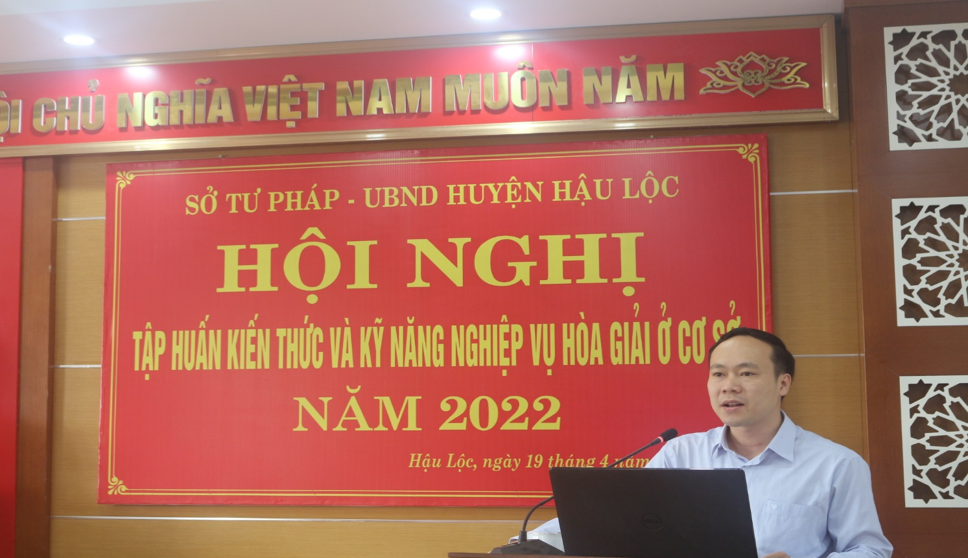
Đ/c Yên Tuấn Hưng - Phó Chủ tịch UBND huyện Hậu lộc phát biểu tại Hộ nghị
Tại hội nghị, đồng chí Phan Văn Đại và đồng chí Cao Văn Phương báo cáo viên pháp luật cấp tỉnh thuộc Sở Tư pháp đã trực tiếp truyền đạt những quy định của pháp luật về hòa giải ở cơ sở và các quy định pháp luật liên quan, cũng như những kỹ năng tiến hành hòa giải cho đội ngũ hòa giải viên trên địa bàn huyện Hậu Lộc, các đồng chí Báo cáo viên đã tập trung làm rõ vai trò quan trọng của hòa giải cơ sở trong đời sống xã hội, cũng như phân tích đây là một phương thức giải quyết tranh chấp hiệu quả. Bởi hòa giải thành sẽ hàn gắn và khôi phục tình cảm giữa các bên tranh chấp, giúp duy trì mối quan hệ đoàn kết, gắn bó trong cộng đồng dân cư. Do đó, hòa giải ở cơ sở là chỗ dựa cho việc tổ chức một xã hội đoàn kết, hòa hợp, đồng thuận, người dân tin tưởng vào sự lãnh đạo của Đảng, chính quyền, tạo tiền đề cho ổn định chính trị và thúc đẩy phát triển kinh tế - xã hội. Vì lẽ đó hòa giải ở cơ sở không chỉ là phương thức giải quyết tranh chấp có hiệu quả mà còn là một phương thức phổ biến giáo dục pháp luật thiết thực, nhằm giữ gìn, duy trì đoàn kết trong nội bộ nhân dân; phòng ngừa, hạn chế vi phạm pháp luật, tội phạm, bảo đảm trật tự an toàn xã hội, góp phần xây dựng và nâng cao ý thức thượng tôn pháp luật trong cộng đồng dân cư; hướng tới xây dựng một xã hội đồng thuận, đoàn kết, cùng thực hiện những nhiệm vụ cách mạng do Đảng và Nhà nước đề ra.

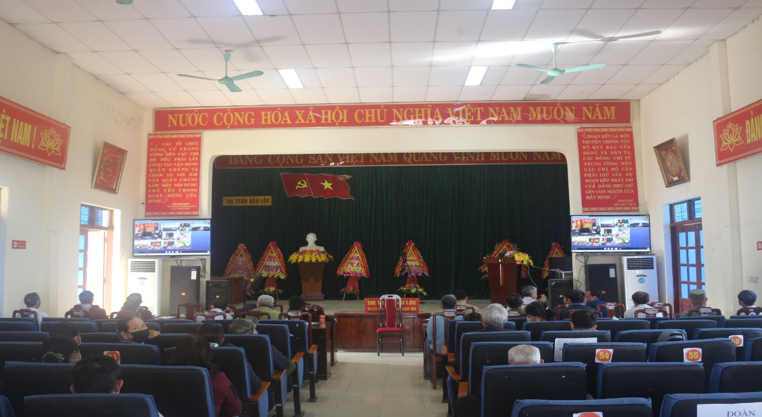
Điểm cầu tập huấn tại thị trấn huyện Hậu Lộc
Các báo cáo viên đã làm rõ các nội dung về hòa giải ở cơ sở theo quy định của Luật hòa giải cơ sở năm 2013, qua đó khẳng định việc làm tốt công tác hòa giải ở cơ sở là góp phần xây dựng ý thức thượng tôn pháp luật trong cộng đồng dân cư, điều này thể hiện như:
Một là, các nguyên tắc cơ bản về tổ chức, hoạt động hòa giải ở cơ sở quy định tại Điều 4 Luật Hòa giải ở cơ sở năm 2013 “Bảo đảm phù hợp với chính sách, pháp luật của Nhà nước, đạo đức xã hội, phong tục, tập quán tốt đẹp của nhân dân; không xâm phạm lợi ích của Nhà nước, lợi ích công cộng; không lợi dụng hòa giải ở cơ sở để trốn tránh việc xử lý vi phạm hành chính, xử lý về hình sự”. Kết quả hòa giải thể hiện ý chí, sự tự nguyện và quyền tự định đoạt của các bên mâu thuẫn, tranh chấp. Để kết quả đó có giá trị thi hành thì không trái pháp luật, đạo đức xã hội, không xâm phạm lợi ích Nhà nước hoặc người thứ ba hoặc để trốn tránh nghĩa vụ. Do đó, hòa giải viên phải nắm được quy định pháp luật, có kiến thức pháp luật từ đó đưa ra nhận định và hướng dẫn, phân tích các bên tranh chấp biết, hiểu thỏa thuận của họ có đúng pháp luật không, có phù hợp đạo đức không, có xâm phạm lợi ích của Nhà nước hoặc người thứ ba không.
Hai là, để tiến hành hòa giải, hòa giải viên ở cơ sở không chỉ dùng uy tín của bản thân, đạo đức, văn hóa tốt đẹp của dân tộc mà còn phổ biến chủ trương, chính sách của Đảng, pháp luật của Nhà nước để giải thích, hướng dẫn các bên tranh chấp, giúp họ hiểu được quyền và nghĩa vụ của mình theo quy định pháp luật, từ đó xử sự phù hợp với quy định pháp luật, chuẩn mực đạo đức xã hội.
Ba là, bằng việc đưa ra những quy định của pháp luật để thuyết phục, giải thích, phân tích cho các bên tranh chấp, hoà giải viên đã góp phần nâng cao hiểu biết pháp luật cho họ, từ đó giúp họ hình thành ý thức tuân thủ, chấp hành pháp luật (để tránh những tranh chấp, mâu thuẫn, vi phạm pháp luật tương tự có thể tiếp tục xảy ra). Đồng thời, sau khi được hòa giải, mỗi bên tranh chấp cũng có thể trở thành người tư vấn pháp luật cho những người khác (người thân, gia đình, bạn bè, đồng nghiệp) khi những người này nảy sinh hoặc có nguy cơ nảy sinh tranh chấp tương tự trong các mối quan hệ xã hội.
Thứ tư, hòa giải viên thực hiện phổ biến, giáo dục pháp luật thông qua vụ việc cụ thể, cho đối tượng cụ thể bằng cách thức dễ hiểu nhất, gần gũi nhất, phân tích sâu sắc quyền và nghĩa vụ của mỗi bên phù hợp với từng đối tượng cụ thể. Đây là phương thức phổ biến pháp luật tác động trực tiếp từ chủ thể (hòa giải viên) đến đối tượng (các bên mâu thuẫn, tranh chấp và những người khác) với nội dung pháp luật xác định, gắn liền với từng mâu thuẫn, tranh chấp, vi phạm pháp luật cụ thể. Từ đó các bên hiểu rõ, nắm chắc quyền và nghĩa vụ của mình trong mối quan hệ xã hội nhất định và hình thành hành vi xử sự phù hợp, đó chính là thói quen tự giác chấp hành pháp luật.
Thứ năm, công tác hòa giải ở cơ sở thể hiện nền dân chủ xã hội chủ nghĩa, là biểu hiện của dân chủ, người dân tự quyết định vấn đề của mình phù hợp với pháp luật và đạo đức xã hội. Bằng hoạt động hòa giải ở cơ sở, các bên tranh chấp tự mình giải quyết tranh chấp, xung đột trên cơ sở nguyện vọng, hài hòa lợi ích giữa các bên. Hòa giải viên ở cơ sở là người hoạt động vì lợi ích cộng đồng, họ không hướng tới mục tiêu lợi nhuận; công việc của hòa giải viên là hàn gắn những mâu thuẫn nảy sinh trong gia đình, dòng họ, tranh chấp giữa hàng xóm láng giềng với nhau; hòa giải viên hướng dẫn các bên tranh chấp, mâu thuẫn để họ tự thống nhất cách giải quyết mà không cần đến sự can thiệp của Nhà nước. Điều này thể hiện cao quyền làm chủ của nhân dân, góp phần thực hiện có hiệu quả Hiến pháp năm 2013.
Thứ sáu, hoạt động hoà giải ở cơ sở góp phần tích cực trong việc hạn chế đơn thư khiếu nại, tố cáo tràn lan, vượt cấp, kéo dài. Mỗi vụ việc xảy ra ở cơ sở, nếu được hoà giải, giải quyết kịp thời sẽ không phát triển thành mâu thuẫn, tranh chấp lớn, việc đơn giản không trở nên phức tạp, không gây sự âm ỉ, bức xúc trong dư luận và cộng đồng dân cư, từ đó các mâu thuẫn, tranh chấp, vướng mắc pháp luật được giải quyết triệt để, ngăn ngừa phát sinh tội phạm, giữ gìn tình đoàn kết trong nội bộ nhân dân, ổn định trật tự an toàn xã hội. Điều này góp phần tiết kiệm được thời gian, công sức, tiền bạc của chính các bên tranh chấp, cũng như của các cơ quan nhà nước như chính quyền địa phương, cơ quan tư pháp.
Thứ bảy, hoạt động hòa giải ở cơ sở chính là một hình thức của công tác dân vận. Hòa giải viên ở cơ sở là người gần dân, sát dân, hiểu được tâm tính, hoàn cảnh, điều kiện của từng hộ dân, bằng kinh nghiệm của mình, họ phân tích, giải thích cho các bên hiểu về những giá trị cốt lõi của đạo đức con người, phổ biến chủ trương, chính sách của Đảng, pháp luật của Nhà nước, để nâng cao nhận thức pháp luật và xây dựng ý thức thượng tôn pháp luật trong Nhân dân, hướng mọi người tin tưởng vào sự lãnh đạo của Đảng, Nhà nước và cùng chung sức, đồng lòng xây dựng, phát triển quê hương, đất nước giàu mạnh. Thông qua công tác hòa giải ở cơ sở, hòa giải viên nắm được được tâm tư, nguyện vọng của dân, từ đó tham mưu lại cho chính quyền, cho Đảng những giải pháp căn cơ để xây dựng đường lối, chủ trương, chính sách phù hợp, “ý Đảng – lòng Dân”. Chính vì vậy, việc sử dụng kỹ năng “dân vận khéo” đã được nhiều hòa giải viên ở cơ sở áp dụng trong quá trình hòa giải, họ quan niệm mình là sợi dây kết nối giữa Đảng với người dân.
Ngoài ra các Báo cáo viên đã trình bày các nội dung về quan hệ hôn nhân gia đình, thừa kế, một số các tranh chấp đất đai thường diễn ra cũng như các tranh chấp về quan hệ dân sự khác.... Với thời gian tập huấn 01 ngày, các nội dung được báo cáo viên truyền tải đã góp phần nâng cao kiến thức pháp luật cũng như kỹ năng giải quyết vụ việc cho đội ngũ hòa giải viên trên địa bàn huyện Hậu Lộc qua đó đảm bảo công tác hòa giải ở cơ sở trên địa bàn được thực hiện hiệu quả và đúng quy định./.
Lâm Anh

